МУНИЦИПАЛЬНОЕ БЮДЖЕТНОЕ ОБРАЗОВАТЕЛЬНОЕ УЧРЕЖДЕНИЕ
СРЕДНЯЯ ОБЩЕОБРАЗОВАТЕЛЬНАЯ ШКОЛА № 9

СЦЕНАРИЙ
МУЗЫКАЛЬНО - ЛИТЕРАТУРНАЯ ГОСТИНАЯ
ПОСВЯЩАЕТСЯ
80 – ЛЕТИЮ БИТВЫ ПОД МОСКВОЙ

«НАМ ДОРОГИ ЭТИ ПОЗАБЫТЬ НЕЛЬЗЯ…»

Разработал: учитель высшей квалификационной категории
Булатова Оксана Викторовна

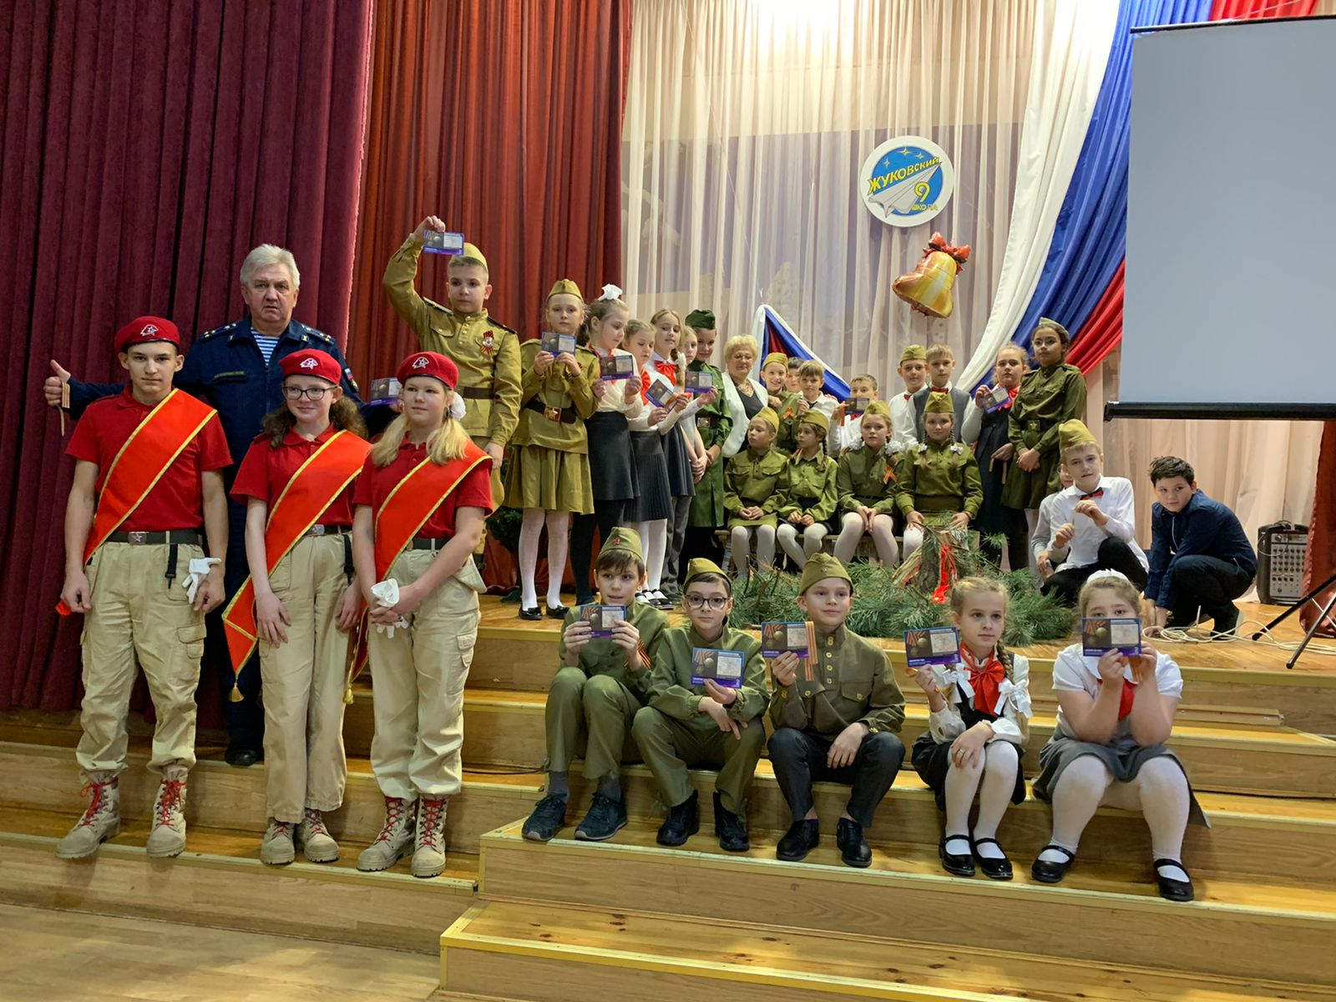

г.о. Жуковский 2021 г.

Цели мероприятия:
- воспитание у учащихся чувства патриотизма;
- воспитание уважительного отношения друг к другу;
- развитие и углубление знаний об истории России и родного края;
- развитие способностей осмысливать события и явления прошлого;
- развитие навыка выразительного чтения стихотворений наизусть.
Задачи мероприятия:
- формировать осознанное отношение к Отечеству, его прошлому на основе исторических событий и фактов;
- развивать гражданственность и национальное самосознание учащихся;
- развивать и углублять знания об истории родного края.
- формировать у учащихся чувства гордости за героическое прошлое своей Родины.
СТИХИ В СЦЕНАРИИ ЧИТАЕТ 5 «А» класс
Ведущий 1: Святослав
Ведущий 2: Юля
Приветствие гостей: ГЕРОИ РОССИИ: М.М. Калинкин, П.Ф. Кочетков, УМЦ.
Сегодня мы собрались здесь, чтобы вспомнить те события, которые происходили на московской земле 80 лет назад – битву под Москвой
В годы Великой Отечественной войны Гитлер бросил превосходящие силы, своих отборных армий на захват Москвы, но именно под Москвой фашисты потерпели сокрушительное поражение.
ВЫНОС ЗНАМЕНИ
ГИМН
ЛЕВИТАН

Ход мероприятия
(Гул снарядов, начинается война, голос Левитана на фоне песни “Священная
Война...”)
МИХАИЛ МИХАЙЛОВИЧ КАЛИНКИН «О Родине и войне»
Ведущий1: Великая Отечественная война стала тяжелейшим, трагическим испытанием для нашей Родины. Фашистская Германия представляла смертельную угрозу не только для всех народов нашей страны, но и для всего человечества.
Арман « Сережка с Малой Бронной»
Ведущий 1. К ноябрю 1941 года немцы предпринимают еще одну попытку овладеть городом. На 7 ноября Гитлер назначил парад своих войск в поверженной Москве. Солдатам и офицерам уже выдали парадную форму, в которой они готовились маршировать по Красной площади. Казалось, что силы защитников Москвы были на пределе. Поползли слухи, что Сталин покинул столицу.
Ведущий 2. Для поднятия духа солдат и всего советского народа было решено провести 7 ноября 1941 года парад на Красной площади.
Ведущий 1. Это был самый короткий парад в истории наших вооруженных сил. Но п о силе своего воздействия, нет ему равных.

Клип «Марш защитников МОСКВЫ
Ведущий 2. Участники парада при 30-ти градусном морозе сразу уходили на фронт.
В эти грозные дни сотни тысяч москвичей вступали в народное ополчение. Наравне со взрослыми на защиту своего родного города встали дети.
(Стихотворение Александра Иванова “Мужали дети на войне”)
Мужали дети на войне,
Не по годам взрослели рано.
Глазёнки их в сто раз больней
Солдатам души жгли, чем раны....
... Коль воля мне была б дана,
Тем детям, что войну видали,
Ну, может быть, не ордена,
Но “За отвагу” б дали медали!
Ведущий 2. Благодарные потомки никогда не забудут героических подвигов советского народа и подвиги героев битвы за Москву.
СТИХИ 4 «Г»
Юля
Не хватит слов о доблестной отваге!
Не всех героев нам известны имена...
Мы здесь стояли, не отдав ни пяди,
Мы здесь лежим, зато живет Москва!
Мы шли в атаку через дождь свинцовый,
Свою Победу ощутив едва.
Мы умирали на рассвете снова
За жизнь твою, священная Москва!
Горят калины кисти у дороги,
Как памяти негаснущий костер.
Здесь смерть-удел для сотен тысяч многих,
Здесь жизнь взяла свое наперекор.
В честь тех бойцов, чьи имена из бронзы
Горят на солнце строчками подряд,
Шумят, склонившись, русские березы,
И шепчут травы, их покой хранят.
Артемий З.
Слово о 28 гвардейцах
Безграничное снежное поле,
Ходит ветер, поземкой пыля,
Это русское наше раздолье,
Это вольная наша земля.
И зовется ль оно Куликовым,
Бородинским зовется ль оно,
Или славой овеяно новой,
Словно знамя опять взметено, —
Все равно оно кровное наше,
Через сердце горит полосой.
Пусть война на нем косит и пашет
Темным танком и пулей косой,
Но героев не сбить на колени,
Во весь рост они встали окрест,
Чтоб остался в сердцах поколений
Дубосекова темный разъезд...
(Н. Тихонов)
Святослав
Дубосеково
Здесь у разъезда под Москвой,
Сумели наши двадцать восемь
Встать против силы броневой,
Что мяла сосны как колосья.
Но двадцать восемь ни на пядь
Не отступили, встав с гранатой,
Клочков о танках мог сказать:
«Их меньше, чем по два на брата!»
Вошел в легенду мой ровесник,
И Дубосеково давно
Вошло в учебники и песни
По праву, как Бородино!
Тихонов Н.
Тимофей
Москва! Ты в солдатской шинели
Прошла, не склонив головы!
И сколько б мы песен ни пели
Их мало для нашей Москвы.
Михаил Светлов
Маша Веркаускас
***
Передний край, коварный и угрюмый,
Без жителей, без песен, без огней...
Он говорит - ты о Москве не думай,
- А я молчу и думаю о ней.
Она меня учила, поднимала.
Мне мало иногда по вечерам
Ловить ее из рупора.
Мне мало
Замедленных,
как письма, телеграмм.
Она моя!
Она трудом досталась,
И потому она еще родней.
Я не в Москве, но сердце там осталось.
Вот почему я думаю о ней.
Как русский парень, как законный житель
Как запевала, с поснею вдвоем,
Я должен быть участником событий,
Происходящих в городе моем.
Москва мое могущество земное.
С ее высот грядущее видней.
Она со мной, она передо мною,
Я днем и ночью думаю о ней.
И вражьих пикировщиков орава,
И грохот бомб солдату нипочем,
Когда в груди живет и крепнет право
Любить Москву и зваться москвичом!
С. Смирнов
Женя
***
Не надо фраз про доблесть и отвагу.
Слова — всего лишь навсего слова.
Мы здесь стояли. И назад — ни шагу.
Мы здесь лежим. Зато стоит Москва.
Владимир Карпенко
Полина
Мы шли в атаку сквозь огонь и взрывы,
Зарю Победы ощутив едва.
И умирали, зная — будем живы,
Была б жива священная Москва.
А. Ржавский
Меляков Иван
Москве
Вся родина встала заслоном,
Нам биться с врагом до конца,
Ведь пояс твоей обороны
Идет через наши сердца!
Идет через грозные годы
И долю народа всего,
Идет через сердце народа
И вечную славу его!
Идет через море людское,
Идет через все города...
И все это, братья, такое,
Что враг не возьмет никогда!
Москва!
До последних патронов,
До дольки последней свинца
Мы в битвах! Твоя оборона
Идет через наши сердца!
(А. Прокофьев)

Ничипоренко Иван
Родному городу
Здесь Пожарский гремел, здесь командовал боем Кутузов.
Ты, как древняя сказка, бессмертен, прекрасен и стар.
От тебя отходили замерзшие своры французов,
От тебя отступали несчетные орды татар.
Мы тебя окружим бронированной грозной силой
И любою ценой в беспощадном бою сбережем,
Чтобы подступы к городу стали для немца могилой
И рубеж под Москвою – последним его рубежом.
Ты не сдашься фашистам, во веки веков сохранится
И гранит над рекой, и чугунного моста литье.
Это больше, чем город, – это нового мира столица,
Это – свет, это – жизнь, это – сердце твое и мое.
(М. Матусовский)

Анвар
Штыки от стужи побелели...

Штыки от стужи побелели,
Снега мерцали синевой.
Мы, в первый раз надев шинели,
Сурово бились под Москвой.
Безусые, почти что дети,
Мы знали в яростный тот год,
Что вместо нас никто на свете
За этот город не умрет.
(И. Иванов)

(Звучит песня из кинофильма “Офицеры” “О героях былых времён”.
5 « А» Александра Дрейман – лучшая разведчица партизанского уваровского отряда. За короткий срок она смогла подготовить группу минеров. Александра Дрейман участвовала в ряде операций по подрыву вражеского транспорта, во взрыве моста, связывающего Уварово и Поречье, ходила в разведку и обеспечивала связь с подпольными организациями.
В ноябре 1941 года Александра вынуждена была покинуть отряд: она ждала ребенка. 6 ноября по пути в поселок Уваровку Дрейман была арестована. После зверских побоев ее бросили в холодный сарай, где продержали несколько дней без пищи. В попытках выяснить расположение партизанского отряда, фашисты издевались над ее новорожденным сыном. Дрейман молчала. Молчала она даже после того, как гитлеровцы убили ребенка. Раздетую и босую партизанку водили по морозной Уваровке, били прикладами.
После долгих пыток Александра Дрейман была расстреляна за уваровской больницей. Место нахождения отряда фашисты так и не узнали... Александра Мартыновна Дрейман, посмертно награждена орденом Ленина.
Вера Волошина - добровольно попросилась на фронт и была зачислена в разведотряд воинской части 9903 штаба Западного Фронта.
В ноябре 1941 года разведгруппа, в которую входила Вера, перешла линию фронта. В районе деревни Крюково Наро-Фоминского района Вера Волошина вместе с товарищами выполняла очередное задание. Партизаны заминировали дороги возле деревни и забросали окна домов, где располагались гитлеровцы, гранатами. На обратном пути они попали в засаду. Вера, прикрывавшая отход отряда, была тяжело ранена и попала в плен. У нее хватило сил перенести допросы и пытки немцев. 29 ноября 1941 года Веру Волошину повесили в деревне Головко.
Сейчас в деревне Крюково работает дом-музей Веры Даниловны Волошиной, где хранятся документы, рассказывающие о ее жизни и подвиге.
В 1994-м году указом президента РФ Вере Волошиной посмертно присвоено звание Героя Российской Федерации.
Илья Кузин.
После окончания курсов подрывников Илью Кузина направили под Смоленск. Был подрывником в Волоколамском партизанском отряде.
В общей сложности Кузин организовал более 150 взрывов на коммуникациях и объектах противника. На установленных им минах подорвалось 19 вражеских автомашин с грузом и пехотой, уничтожены три автоцистерны с горючим. 16 февраля 1942 года бесстрашному подрывнику было присвоено звание Героя Советского Союза.
Сергей Солнцев
Сергей Солнцев родился в 1906 году в подмосковном городе Раменское.
Осенью 1941 года старший лейтенант Сергей Солнцев возглавил разведку партизанского отряда. 18 раз ходил Сергей Солнцев в разведку, участвовал в ряде успешных боевых операций.
В ходе ожесточенных боёв Сергей Иванович был тяжело ранен. Раненый он был захвачен гитлеровцами в плен. С целью добыть необходимые сведения, фашисты подвергали Солнцева бесчеловечным пыткам, но он не выдал партизан.
11 марта 1942 г. Сергею Солнцеву посмертно присвоено звание Героя Советского Союза.
Виктор Талалихин.
В ночь на 7 августа 1941года Виктор Талалихин нес боевую вахту, охраняя воздушные подступы к Москве. Из-за леса показался немецкий бомбардировщик. Виктор немедленно атаковал врага. Один из моторов "хейнкеля" загорелся. Талалихин повторял атаки, но боеприпасы кончились. Внезапно вражеская пуля обожгла правую руку советского пилота. Однако Талалихин, управляя левой рукой, сумел своим самолетом протаранить "хейнкель".
Фашистский бомбардировщик нашел свою смерть на советской земле. От страшного удара истребитель Талалихина перевернулся. Летчик выбросился с парашютом и благополучно приземлился. Виктору Талалихину было присвоено звание Героя Советского Союза. Впоследствии он участвовал во многих воздушных боях и погиб смертью храбрых, защищая нашу столицу.
28 героев-панфиловцев СЛОВО Клочкова.
Ведущий 2.
15-16 ноября 1941года на левом фланге одного из полков 316-й стрелковой дивизии генерала Ивана Васильевича Панфилова, у разъезда Дубосеково, группа бойцов во главе с политруком Василием Георгиевичем Клочковым преградила путь немецким танкам. "Велика Россия, а отступать некуда, позади Москва!" - сказал своим воинам политрук. Показывая пример бесстрашия, Клочков бросился с гранатами к фашистскому танку. Взрыв - и танк завертелся на месте, но в следующую секунду пулеметная очередь сразила Василия Клочкова. Панфиловцы не пропустили к Москве 50 фашистских танков. Они не дрогнули: на несколько часов задержали врага, пока их однополчане не заняли в глубине обороны удобные позиции. 23 героям-панфиловцам за величайший героизм и мужество посмертно было присвоено звание Героя Советского Союза. Удостоены этого звания и пятеро героев, оставшихся после этого боя в живых.
Подвиг 28 героев-панфиловцев вошел в историю Великой Отечественной войны как замечательный пример героизма, стойкости, беззаветной любви советских людей к своей великой социалистической Родине.
(Отрывок из стихотворения Ивана Молчанова “Дороги”)
Чуть горит зари полоска узкая,
Золотая, тихая струя...
Ой ты, мать-земля родная, русская,
Дорогая родина моя!
Ой, дороги, дымные, военные,
За Москву тяжелые бои!..
На дорогах воры иноземные
Растеряли головы свои.
Не для них сады у нас посажены,
Молодые, светлые сады,
Не для них дороги наши лажены,
Не для них построены мосты.
Ты гори, зари полоска узкая!
По земле ползет пожара дым...
Мы тебя, земля родная, русская,
Никогда в обиду не дадим!
4 Г « Эх, дороги»
Ведущий 1. Битва под Москвой занимает особое место в истории Великой Отечественной войны:
Она отбросила фашистов на 100-250 километров от столицы. Были освобождены боле 11000 населенных пунктов.
Эта битва сорвала план Гитлера о быстром захвате Советского Союза.
Победа советских войск означала начало поворота в Великой Отечественной войне и всей второй мировой войне.
Разгром немецких войск под Москвой развеял миф о “непобедимости” гитлеровской армии.
День начала контрнаступления советских войск в битве под Москвой – 5 декабря 1941 года – является Днем воинской славы России.
Ведущий 2. В ознаменование нашей Великой Победы Президиум Верховного Совета СССР Указом от 8 мая 1965 года присвоил городу Москве почетное звание “Город-герой” с вручением ордена Ленина и медали “Золотая Звезда”. У стен седого Кремля покоятся теперь останки Неизвестного солдата, погибшего при защите столицы. На его могильной плите начертаны слова: “Имя твое неизвестно, подвиг твой бессмертен”.
В битве под Москвой 110 особо отличившимся в боях воинам было присвоено звание Героя советского Союза. Медали “За оборону Москвы” удостоены более миллиона человек.
(Стихотворение Павла Шубина “За Москву”)
Ничипоренко Мария
Есть в этой бронзовой медали
Синь затемненных фонарей,
И отраженный в грозной дали
Огонь тяжелых батарей.
И ярость та, что клокотала,
В атаках русских штыковых.
Упругий, чистый звон металла,
Как перестук сердец живых.
Она свидетельствует миру,
О нашей доблести в бою...
Солдаты, дети, командиры -
В крови, у смерти на краю.
Забыв в дыму, в окопной глине,
Что сон бывает наяву, —
Мы беспощадный путь к Берлину
Открыли битвой за Москву.
Минута Молчания.

Оксана Викторовна:
Я никогда не видела войны,
Вот разве что в кино, по телевизору.
Но почему порой мне снятся сны
Военные, тревожа, будто призраки?
Я не была в боях жестоких тех,
И раненых собой не прикрывала,
Но знала, что краснел от крови снег,
И небо алым пламенем пылало.
Не слышала я, как летит снаряд,
Мне незнакомы блиндажи сырые.
Пусть павшие за то меня простят,
Что никогда не видела войны я!
Нельзя не вспомнить подвиг военврачей и медицинских сестер. ( НА ЭКРАНЕ КАРТИНКА МЕДСЕСТРЫ)
Сакина:
Нет, это не заслуга, а удача
Стать девушке солдатом на войне.
Когда б сложилась жизнь моя иначе,
Как в День Победы стыдно было б мне!

С восторгом нас, девчонок, не встречали:
Нас гнал домой охрипший военком.
Так было в сорок первом. А медали
И прочие регалии потом...

Смотрю назад, в продымленные дали:
Нет, не заслугой в тот зловещий год,
А высшей честью школьницы считали
Возможность умереть за свой народ.
Юля Иванова:
И откуда
Вдруг берутся силы
В час, когда
В душе черным-черно?..
Если б я
Была не дочь России,
Опустила руки бы давно,
Опустила руки
В сорок первом.
Помнишь?
Заградительные рвы,
Словно обнажившиеся нервы,
Зазмеились около Москвы.
Похоронки,
Раны,
Пепелища...
Память,
Душу мне
Войной не рви,
Только времени
Не знаю чище
И острее
К Родине любви.
Лишь любовь
Давала людям силы
Посреди ревущего огня.
Если б я
Не верила в Россию,
То она
Не верила б в меня.
МАША КУДАШКИНА
Глаза бойца слезами налиты,
Лежит он, напружиненный и белый,
А я должна приросшие бинты
С него сорвать одним движеньем смелым.
Одним движеньем - так учили нас.
Одним движеньем - только в этом жалость...
Но встретившись со взглядом страшных глаз,
Я на движенье это не решалась.
На бинт я щедро перекись лила,
Стараясь отмочить его без боли.
А фельдшерица становилась зла
И повторяла: "Горе мне с тобою!
Так с каждым церемониться - беда.
Да и ему лишь прибавляешь муки".
Но раненые метили всегда
Попасть в мои медлительные руки.

Не надо рвать приросшие бинты,
Когда их можно снять почти без боли.
Я это поняла, поймешь и ты...
Как жалко, что науке доброты
Нельзя по книжкам научиться в школе!
5 «А» Вальс медсестры
ВАЛЬС ФРОНТОВОЙ МЕДСЕСТРЫ

Лёгкий школьный вальс тоже был у нас
У него судьба была такая
Помню как сейчас наш десятый класс
Закружила вьюга фронтовая

Фронтовой санбат у лесных дорог
Был прокурен и убит тоскою
Но сказал солдат, что лежал без ног
Мы сестра ещё с тобой станцуем

А сестра как мел вдруг запела вальс
Дрогнул голос, закачался зыбко
Улыбнулась всем это я для Вас
А слеза катилась на улыбку

Сколько лет прошло не могу забыть
Тот мотив, который пелся с болью
Сколько лет прошло не могу забыть
Мужество солдатское и волю

(Стихотворение Михаила Светлова “Москва! Ты в солдатской шинели...”)
Москва! Ты в солдатской шинели,
Прошла, не склонив головы!
И сколько б мы песен ни пели
Их мало для нашей Москвы.

ВСЕ ВМЕСТЕ
Я по свету немало хаживал,
Жил в землянках,
В окопах, в тайге.
Похоронен был дважды заживо,
Знал разлуку, любил в тоске.
Но Москвой я привык гордиться
И везде повторял я слова:
Дорогая моя столица,
Золотая моя Москва.
Я люблю подмосковные рощи
И мосты над твоею рекой.
Я люблю твою Красную площадь
И кремлёвских курантов бой.
В городах и далёких станицах
О тебе не умолкнет молва,
Дорогая моя столица,
Золотая моя Москва.
Мы запомним суровую осень,
Скрежет танков и отблеск штыков.
И в сердцах будут жить
Двадцать восемь
Самых храбрых твоих сынов.
И врагу никогда не добиться,
Чтоб склонилась твоя голова,
Дорогая моя столица,
Золотая моя Москва.
Но Москвой я привык гордиться
И везде повторял я слова:
Дорогая моя столица,
Золотая моя Москва.
Дорогая моя столица,
Золотая моя Москва.

КАТЮША
Расцветали яблони и груши,
Поплыли туманы над рекой.
Выходила на берег Катюша,
На высокий берег, на крутой.

Выходила, песню заводила
Про степного, сизого орла,
Про того, которого любила,
Про того, чьи письма берегла.

Ой ты, песня, песенка девичья,
Ты лети за ясным солнцем вслед.
И бойцу на дальнем пограничье
От Катюши передай привет.

Пусть он вспомнит девушку простую
И услышит, как она поёт,
Пусть он землю бережёт родную,
А любовь Катюша сбережёт.

Расцветали яблони и груши,
Поплыли туманы над рекой.
Выходила на берег Катюша,
На высокий берег, на крутой...

